Методическая разработка коррекционно-развивающего занятия для детей с минимальными мозговыми дисфункциями (ММД). Новый материал.

Копылова Татьяна Николаевна, педагог-психолог.
Тема: Социализация детей с ограниченными возможностями здоровья.
Основная цель занятия:
1. Снятие нервно-психического напряжения, релаксация, аутотренинг.
2. Развитие интеллекта: наглядно-действенного, наглядно-образного, словесно-логического мышления. Путём тренировки отдельных мыслительных операций: анализа, синтеза, сравнения, классификации, и т.д.
Особые требования к проведению занятий:
1.Количество детей в группе 4-5 человек, с детьми 5-7 лет;
2.Время проведения занятий не более 20 минут;
3.Использование в работе видео-аудио материалов.
Организационный момент.
- Приветствие.
Дети вместе с психологом стоят в кругу. Дети прикасаются друг к другу ладошками, смотрят в глаза и произносят:
Доброе утро, Саша (улыбнуться и кивнуть головой),
Доброе утро, Маша… (называются имена детей по кругу),
Доброе утро, Татьяна Николаевна,
Доброе утро, солнце (все поднимают руки, затем опускают),
Доброе утро, всем нам (все разводят руки в стороны, затем опускают)!

- Игра «Доброе животное».
Цель: способствовать сплочению детского коллектива, научить детей понимать чувства других, оказывать поддержку и сопереживать.
Ведущий тихим, таинственным голосом говорит: «Встаньте, пожалуйста, в круг и возьмитесь за руки. Мы - одно большое, доброе животное. Давайте послушаем, как оно дышит! А теперь подышим вместе! На вдох – делаем шаг вперед, на выдох – шаг назад. А теперь на вдох делаем 2 шага вперед, на выдох – 2 шага назад. Вдох – 2 шага вперед. Выдох – 2 шага назад. Так не только дышит животное, так же четко и ровно бьется его большое доброе сердце. Стук – шаг вперед, стук – шаг назад и т. д. Мы все берем дыхание и стук сердца этого животного себе».
Основная часть

2.Упражнение на дыхание «Певец»
Цель: снятие нервно-психического напряжения, «кислородотерапия».
1.глубокий вдох, руки медленно поднимаются через стороны вверх;
2.задержка дыхания на вдохе;
3.выдох с открытым сильным звуком А-А-А, руки опускаются вниз;
4.вдох, руки поднимаются до уровня плеч через стороны;
5.задержка дыхания;
6.медленный выдох с сильным звуком О-О-О, обнять себя за плечи, опустив голову на грудь;
7.медленный глубокий вдох, руки поднимаются до уровня груди;
8.задержка дыхания;
9.медленный выдох с сильным звуком У-У-У, руки опускаются вниз, голова на грудь.
Упражнение повторить 2 раза, следить за состоянием детей, т.к. возможно головокружение, вследствие гипервентиляции лёгких.
Дети садятся на места. Ведущий объясняет правила выполнения следующего упражнения.
3. Игра «Цветик – семицветик».
Цель: Снятие напряженности, невротических состояний; развитие сплоченности группы.
Звучит веселая музыка. Играющие становятся в линию, держась за плечи. Первый ребенок – «голова» дракона, последний – «хвост». «Голова» пытается поймать «хвост», а тот уворачивается. «Тело» дракона неразрывно. Как только «голова» схватила «хвост», она становится «хвостом». Игра продолжается до тех пор, пока каждый участник не побывает в двух ролях.

4.Упражнение «Общее и различное»
Цель: развитие мыслительной операции «сравнение предметов», наглядно-образного мышления.
Детям предлагается мысленно представить себе образ сравниваемых предметов и найти сходство и различие. Вначале дети работают вместе, отвечают по желанию, дополняют друг - друга. Затем каждому, по - очереди даётся отдельное задание.
Пример: Ты видел муху? А бабочку? После ответов ребёнка, предлагается сравнить эти объекты. Помогаем ребёнку с помощью наводящих вопросов: «Чем похожи бабочка и муха, что у них общего? А чем они отличаются?»
Фиксируем для себя успешность выполнения заданий каждым ребёнком, отмечаем сложные для детей моменты. Чаще всего дети затрудняются находить общее в предметах. В зависимости от успешности выполнения упражнения, можно его либо усложнить, либо упростить.
Для детей, затрудняющихся в выполнении упражнения, можно использовать наглядное изображение сравниваемых предметов, выделение отдельных признаков, характеристик сравниваемых предметов, для детей, успешно справляющихся с заданием, можно применять упражнение на обобщение понятий: « Как можно назвать одним словом эти два предмета?», можно предложить сравнивать более абстрактные понятия, например, профессии, черты характера, качества предметов, либо предметы, имеющие мало общих признаков. Необходимо поощрять детей не только за правильные ответы, но и за активное участие.
Обращаем внимание, чтобы дети в процессе сравнения и обобщения опирались на существенные признаки предметов.
В зависимости от успешности выполнения упражнения, можно варьировать число занятий на эту тему.
При выполнении данного упражнения необходимо следить за работоспособностью детей, при первых признаках утомления упражнение прекращаем.
Пары слов для использования в упражнении:
МУХА-БАБОЧКА
ДОМ-ИЗБУШКА
СТОЛ-СТУЛ
КНИГА-ТЕТРАДЬ
ВОДА-МОЛОКО
ТОПОР-МОЛОТОК
ПИАНИНО-СКРИПКА
ЗИМА-ЛЕТО
ШАЛОСТЬ-ДРАКА
ГОРОД-ДЕРЕВНЯ
И Т.Д

5. Игра «Возьми и передай».
Цель: Достижение взаимопонимания и сплоченности, умение передавать положительное эмоциональное состояние.
Дети встают в круг, берутся за руки, смотрят друг другу в глаза и мимикой передают радостное настроение, добрую улыбку.
6. Прощание. Завершение занятия. Похвалить детей, проговорить, чему они сегодня научились.
Дети, стоя в кругу, по – очереди, говорят, прикасаясь друг к другу ладошками:
Спасибо, Саша,
Спасибо, Маша и так все дети,
Берутся все вместе за руки:
Спасибо всем нам (аплодируют себе и всем, кто присутствовал на занятии).
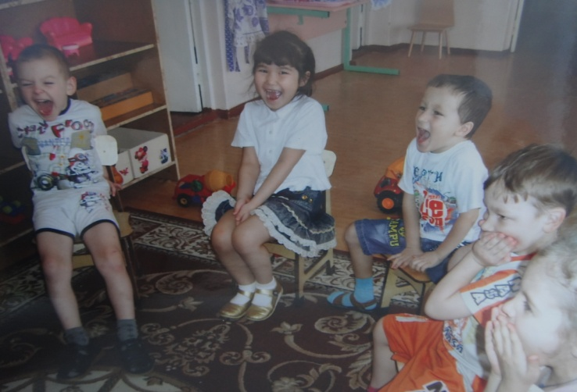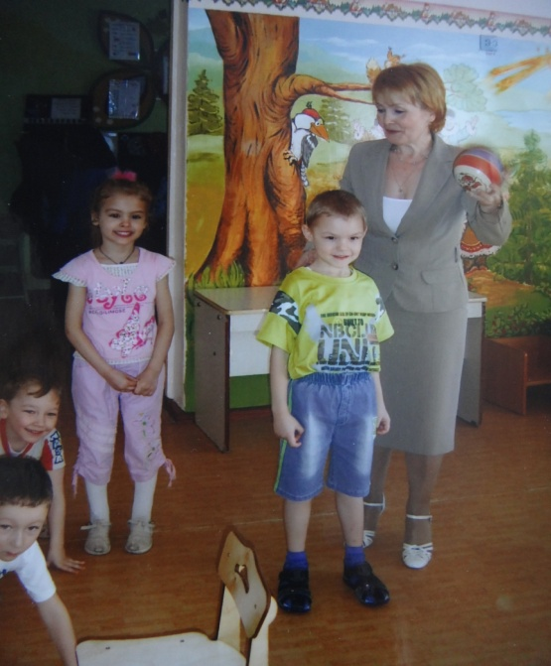
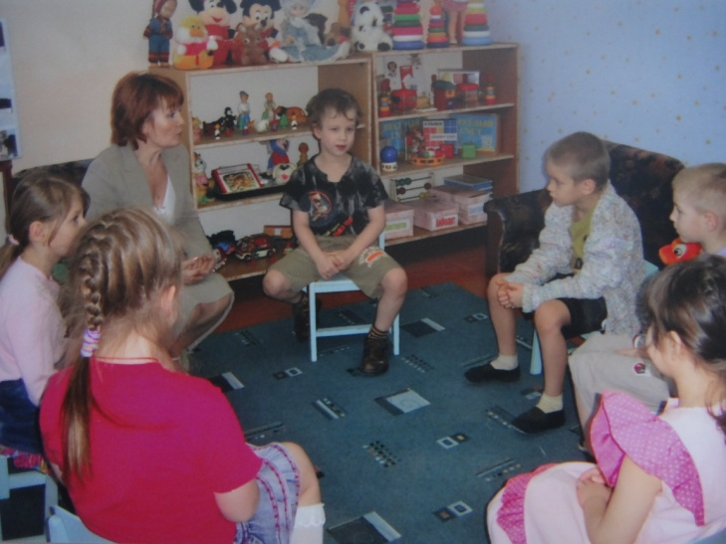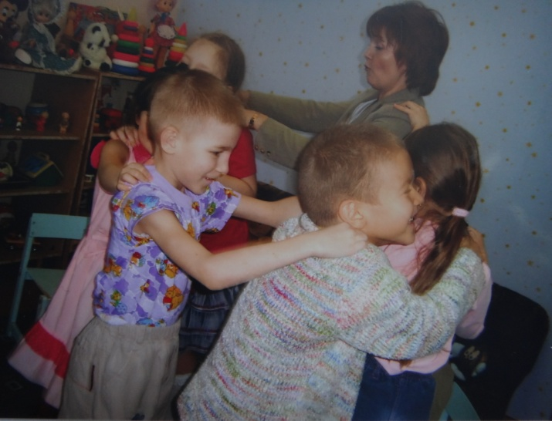
Содержание занятия составлено на основе следующих программ и источников:
1. Ильина М.Н., Парамонова Л.Г., Головнева Н.Я., «Тесты для детей. Готов ли ваш ребёнок к школе. Сборник тестов и развивающих упражнений.- СПб., «Дельта», 1997
2. Коноваленко С.В. «Коммуникативные способности и социализация детей 5-9 лет», - М.: «Эксмо»,2004.
3. Бретт Д., М., «Жила - была девочка, похожая на тебя…», «Класс»,1996.
4. Лютова Е.К., Монина Г.Б. Шпаргалка для взрослых. М., 2000.

